***УДК 519.71:004.81:316.614-057.875-054.6***

***А. Ф. Васильев, Л. Н. Марченко, Ю. В. Никитюк, Н. Г. Новак,***

*г. Гомель, ГГУ имени Ф. Скорины*

**К ВОПРОСУ АДАПТИРОВАННОСТИ ИНОСТРАННЫХ СТУДЕНТОВ-ПЕРВОКУРСНИКОВ**

Процессы глобализации и интеграции в настоящее время затрагивают не только сферу экономики, политики, но и высшего образования. Все более доступной и привлекательной для молодых людей из разных стран становится возможность академической и профессиональной мобильности. Интернационализация высшего образования предполагает увеличение количества иностранных студентов, что требует значительных изменений и оптимизации системы обучения в высшей школе. Взаимодействие студентов различных стран вносит определённый колорит и разнообразие в образовательную среду, способствует повышению уровня межкультурной коммуникации студентов - как отечественных, так и иностранных – готовит будущих специалистов к работе в межкультурной среде. Увеличивающийся приток иностранных студентов вносит значительный вклад в развитие межкультурных связей, укрепляет международную политику и экономику принимающей страны [1].

Адаптация иностранных студентов к обучению и взаимодействию в университете представляет собой сложный и многогранный процесс, который включает в себя академические, социальные, психологические аспекты [2, 5, 6]. Под адаптацией подразумевается способность иностранных студентов успешно интегрироваться в новую образовательную среду, преодолевая возникающие в процессе обучения трудности. Успешная адаптация способствует формированию уверенности, улучшению академических результатов и созданию социальных связей студентов.

Помимо лингвистических проблем, студент-иностранец испытывает сложности в межкультурной коммуникации даже в повседневном общении с местными студентами и студентами из других стран, ограничения в доступе к информации на родном языке, сталкивается с отличием национальной и привычной для студента культуры питания, организацией быта. Также для подтверждения статуса и легализации студент должен пройти сложные регистрационно-визовые мероприятия. Зачастую иностранцы обременены финансовыми проблемами и сложностью профессиональной самореализации в процессе обучения [4]. В связи с указанными проблемами растет необходимость своевременного мониторинга процесса социально-психологической адаптации иностранных студентов-первокурсников, которыми вышеперечисленные проблемы переживаются наиболее остро.

С целью исследования адаптации иностранных студентов-первокурсников (30 человек), обучающихся в ГГУ имени Ф. Скорины, нами проводился опрос с применением методики «Адаптированность иностранных студентов в вузе» [3]. Методика содержит 16 суждений, по отношению к которым студенты должны были выразить степень своего согласия. Применение методики позволяет выявить среди опрошенных тех студентов, которые испытывают сложности адаптации в группе и к учебной деятельности.

На утверждение «В учебе могу в полной мере проявить свою индивидуальность, способности» все респонденты дали положительный ответ, что говорит о том, в университете налажена система обучения иностранных граждан, каждый из которых может в полной мере достичь основной цели приезда в нашу страну – получить качественные знания по специальности, сохраняя свою уникальность, аутентичность и самоценность.

Результаты опроса первокурсников-иностранцев представлены на рисунке 1.

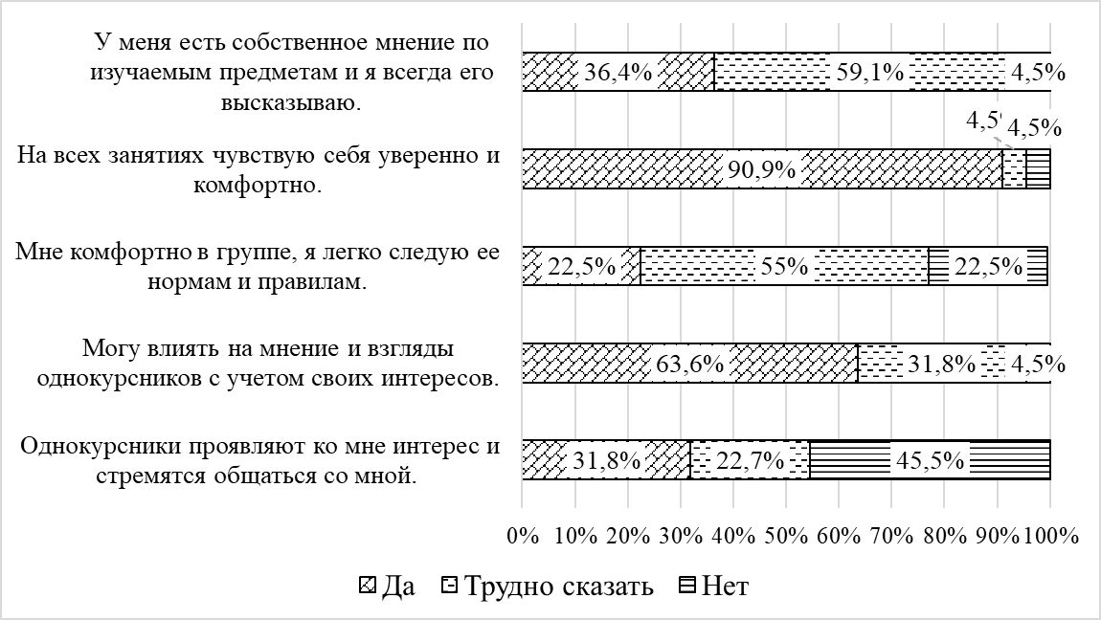

Рисунок 1 – Адаптация к учебной группе

Большинство опрошенных (91%) на занятиях чувствуют себя уверенно. 36,4% респондентов отметили, что имеют собственное мнение по изучаемым предметам и возможность его высказать. Каждый пятый первокурсник (22,5%) адаптировался к учебной группе и чувствует себя комфортно среди одногруппников. Наибольшие трудности с выражением мнения вызвали суждения о нормах и правилах в группе, о собственном мнении (55 %) и личных интересах (31,8 %), о возможности влиянии на мнения и взгляды однокурсников (22,7 %). Трудности с общением в группе испытывают 45,5 % первокурсников-иностранцев.

Мнение респондентов, касающееся адаптации к учебной деятельности, представлено на рисунке 2.

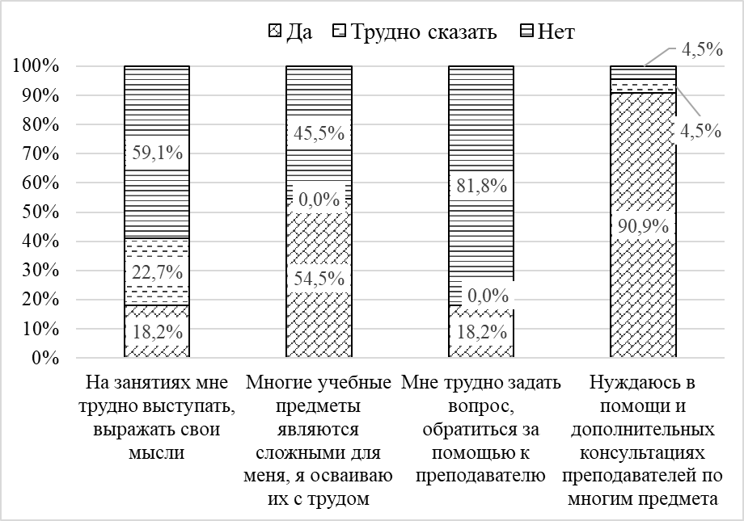

Рисунок 2 – Адаптация к учебной деятельности

Многие предметы для иностранных студентов-первокурсников являются сложными (54,5 %), поэтому практически все опрошенные нуждаются в помощи и дополнительных консультациях (90,9 %). Также некоторым студентам трудно выступать на занятиях, выражать свои мысли (18,2 %).

Исследование респондентов позволило выявить уровень адаптации иностранных студентов-первокурсников: высокий (18-24 балла), средний (10-17 баллов) и низкий (менее 10 баллов).

По шкале *адаптированности к учебной группе* были получены следующие результаты: среднее арифметическое равно 10,04; медиана – 9; минимальное число баллов – 8; максимальное число баллов – 16; для большинства студентов характерен низкий (68,2%) и средний (31,8 %) уровни адаптации. Низкий уровень адаптации свидетельствует об испытываемых студентами трудностях в общении с однокурсниками.

По шкале *адаптированности к учебной деятельности* были получены следующие результаты: среднее арифметическое – 10,77; медиана – 10; минимальное число баллов – 6; максимальное число баллов – 16; для большинства студентов характерен средний (90,9 %) и низкий (9,1%) уровни адаптации. Уровень адаптации по данному параметру показывает, насколько студенту трудно осваивать учебный материал, общаться с преподавателем, ему нужны дополнительные консультации.

Результаты исследований будут является одной из составляющих в интеллектуальной модели управления адаптацией иностранных студентов с целью оказания им психологический и педагогической поддержки [2, 7].

Таким образом, на первом курсе обучения в университете для большинства иностранных студентов характерен низкий уровень адаптации к учебной группе (сложности в налаживании межличностных отношений с одногруппниками) и средний уровень адаптации к учебной деятельности (трудности с изучением учебного материала, сложности при общении с преподавателем, потребность в дополнительных консультациях), что негативно сказывается на процессе социализации студентов и их академической успешности. Полученные результаты обуславливают являются необходимость более внимательного отношения к иностранным студентам со стороны специалистов психологической службы, а также профессорско-преподавательского состава университета.

**Литература**

1. Bittencourt, T. «We see the world different now»: Remapping assumptions about international student adaptation / T. Bittencourt, C. Johnstone, M. Adjei M., L.Seithers // Journal of Studies in International Education. – 2021. – 25(1). – Р. ­35–50.
2. Васильев, А. Ф. Разработка интеллектуальной модели управления адаптацией иностранных студентов /А. Ф. Васильев, Л. Н. Марченко, Ю. В. Никитюк, Н. Г. Новак  // Известия Гом. гос. ун-та имени Ф.Скорины. – 2024. – № 6 (147). – C. 75–81.
3. Дубовицкая, Т. Д. Методика исследования адаптированности студентов в вузе / Т. Д. Дубовицкая, А.В. Крылова  // Психологическая наука и образование – 2010. – № 2. [Электронный ресурс]. – Режим доступа: www.psyedu.ru. – Дата доступа: 09.01.2025.
4. Елизова, Е.И. Особенности интеграции иностранных граждан в студенческое сообщество Российского ВУЗа на примере ШГПИ / Е.И. Елизарова // Вестник ШГПУ. – 2016. – №2 (30). – С. 36 – 41.
5. Маркина, Д. М.  Социально-экономические факторы, оказывающие влияние на мотивацию обучения в России иностранных студентов на примере РАНХИГС / Д.М. Маркина // Социально-экономические явления и процессы. – 2018. – Т .13. – № 2. – С. 58–63.
6. Новак, Н. Г. Адаптация иностранных студентов в социокультурном пространстве ГГУ имени Ф. Скорины / Н. М. Ткач, Н. Г. Новак // Научное наследие академика И.Ф. Харламова и актуальные проблемы целостного образовательного процесса в современном педагогическом пространстве : материалы Междунар. науч.-практ. онлайн-конф., г. Гомель, 4 июня 2020 г. / Гомельский гос. ун-т им.Ф.Скорины. - С. 223 – 226.
7. Оценка качества педагогической поддержки иностранных студентов / А. Ф. Васильев [и др.] // Вышэйшая школа : навукова-метадычны і публіцыстычны часопіс / заснавальнікі: Міністэрства адукацыі Рэспублікі Беларусь, Беларускі дзяржаўны ўніверсітэт. — 2010. — № 6. — С. 63—66